 | 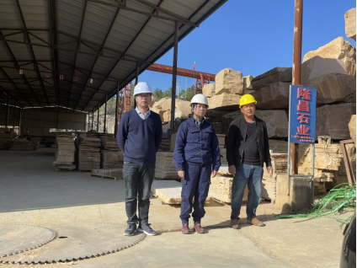
评价人员与业主合影，左一黄义敏、左二周忠菊

